  - API 實作技術報告

中央氣象署今明三十六小時
天氣預報 API 操作與實作報告
  - Postman 操作與 SvelteKit 程式實作

組別 ［第11組］
姓名 ［M11509213 黃鈞琳, M11515011 徐欣儀, M11515022 鄭健廷］
課程名稱 ［MI5124701 物聯網應用資訊安全與風險管理］
授課教師 ［邱建樺］
撰寫日期 2026 年 10 月 5 日
本報告記錄 API 查詢、JSON 解碼與網頁呈現方法。讀者可先以 Postman 確認回應，再在 weather-app 專案重現程式實作；所有截圖均預留位置，待補入實際操作證據。

目錄
目錄 2
一 問題背景與研究範圍 3
二 執行方法與步驟 4
三 進階研究與程式實作 10
四 結論與其他提醒事項 14
五 參考資料與提交前確認 15

一 問題背景與研究範圍
作業要求先閱讀中央氣象署開放資料的 Swagger 文件，使用 Postman 取得指定 API 的 JSON 資料，進階部分再以熟悉的程式語言透過 HTTP client 呼叫 API，解碼並取出需要的變數，顯示在畫面上或儲存至資料庫。本次選擇將資料顯示在網頁上，研究範圍僅限 F-C0032-001，不包含其他預報、即時觀測或資料庫寫入。
進階部分實作採 TypeScript 與 SvelteKit：由伺服器使用 fetch 取得回應，Response.json() 解碼 JSON，parseForecast() 整理欄位，最後在 Svelte 元件顯示氣溫、降雨機率、天氣現象與舒適度。這讓手動 API 操作與程式串接使用相同的資料來源。

1 1 API 基本規格
項目 | 設定
HTTP 方法 | GET
正式網址 | https://opendata.cwa.gov.tw/api/v1/rest/datastore/F-C0032-001
文件網址 | https://opendata.cwa.gov.tw/dist/opendata-swagger.html
必要參數 | Authorization，氣象署會員授權碼
回應格式 | JSON，本報告明確設定 format=JSON
查詢內容 | 臺灣 22 縣市的今明 36 小時天氣預報

Swagger 網址是文件頁，不能直接作為 Postman 請求網址。文件中的路徑 /v1/rest/datastore/F-C0032-001 前面還要加上主機與 /api。預報主要以 12 小時區間呈現，但當前首個區間可能已經開始，應以回應中的 startTime 與 endTime 為準。[1][2]

1 2 實驗環境
手動操作使用 Postman 桌面版，版本：12.30.6。程式環境為 Node.js 22.16 以上及 pnpm；專案使用 Svelte 5、SvelteKit 3、TypeScript 與 shadcn-svelte。重現時以 package.json 與 pnpm-lock.yaml 為準，不自行升級依賴。

二 執行方法與步驟

2 1 確认規格與準備授權碼
步驟 1 閱讀官方 Swagger 文件
開啟官方文件，在「預報」找到 GET /v1/rest/datastore/F-C0032-001，展開參數說明。確認 Authorization 為必要 query 參數，format 可選 JSON；本次只操作此 API。
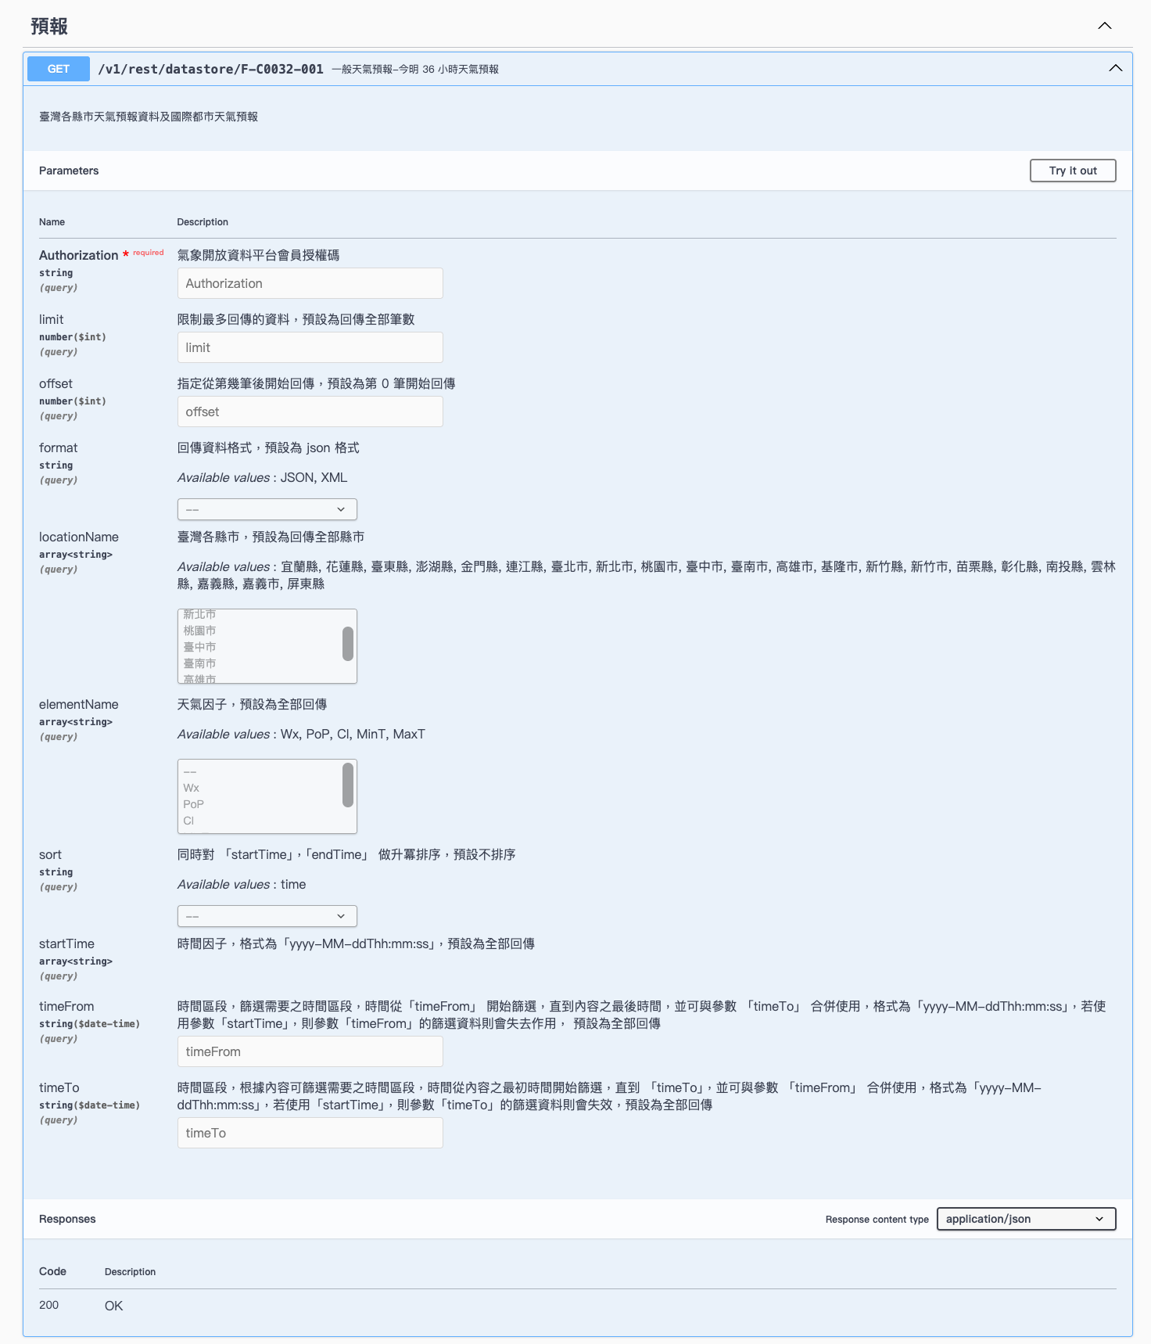
圖 1 官方文件中的預報 API 與必要參數

步驟 2 準備可重用的查詢環境
登入氣象署開放資料平臺取得個人授權碼。開啟 Postman，建立名為 CWA Weather 的 collection 與名為 CWA Practice 的 environment，新增 cwa_api_key 變數並填入授權碼，選取此 environment。將金鑰設為敏感值，保持私有且不分享；也可改以 Postman Vault 儲存。[3][4]
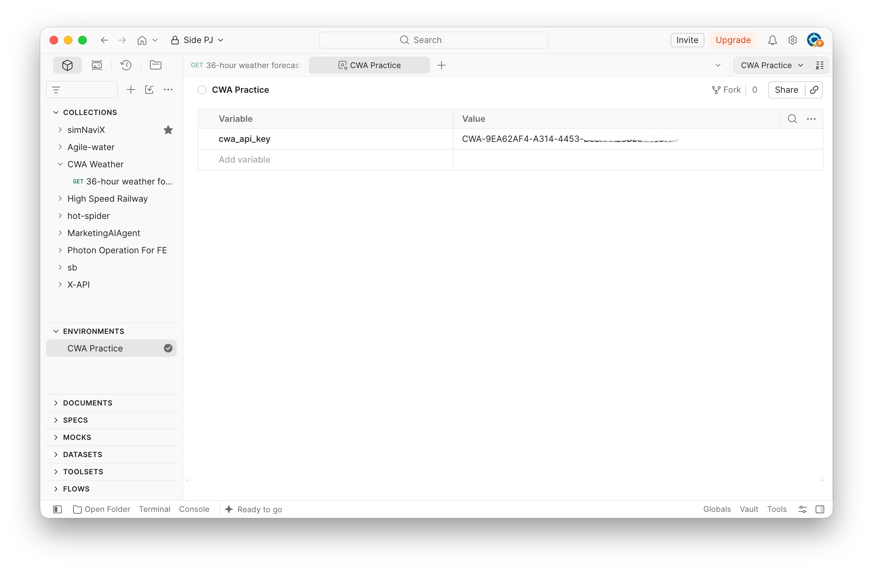
圖 2 Postman 環境變數與環境選取

2 2 建立 GET 請求與設定參數
步驟 3 建立並儲存請求
在 collection 新增 HTTP request，名稱設為 36-hour weather forecast。方法選 GET，網址輸入下列正式端點「https://opendata.cwa.gov.tw/api/v1/rest/datastore/F-C0032-001」。[1][3]
步驟 4 填入 Params 與 Headers
在 Params 填入下表，確定每列已勾選。locationName 使用官方名稱「臺北市」，不要改成「台北市」。本練習先查單一縣市，方便觀察；移除 locationName 就會取得全部縣市。Headers 加入 Accept: application/json。
Key | Value | 用途
Authorization | {{cwa_api_key}} | 引用已選取環境的授權碼
format | JSON | 取得 JSON 回應
locationName | 臺北市 | 本次練習只查臺北市
sort | time | 依起訖時間升冪排序

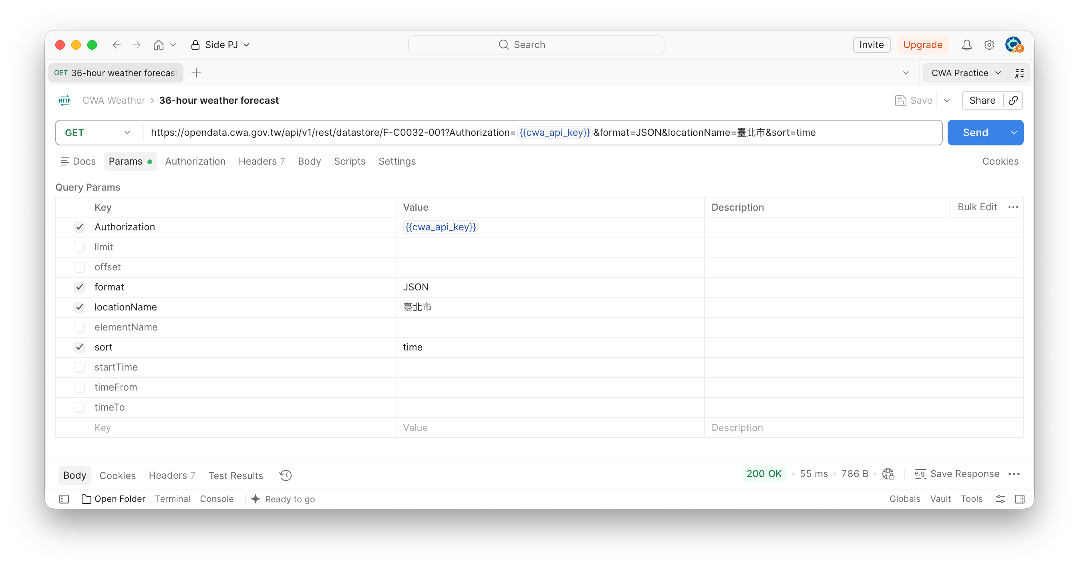
圖 3 Postman GET 請求與 Params 設定

2 3 送出請求與保存 JSON 回應
步驟 5 檢查 HTTP 狀態與資料內容
按 Send，記錄 HTTP 狀態碼與回應時間。在回應 Body 選 Pretty 或格式化檢視，選擇 JSON。預期 HTTP 200，且 success 為字串 "true" 或布林 true；再確認 records.location 是陣列且包含臺北市。僅看到 200 不代表資料可用，仍要檢查內容。[3][5]
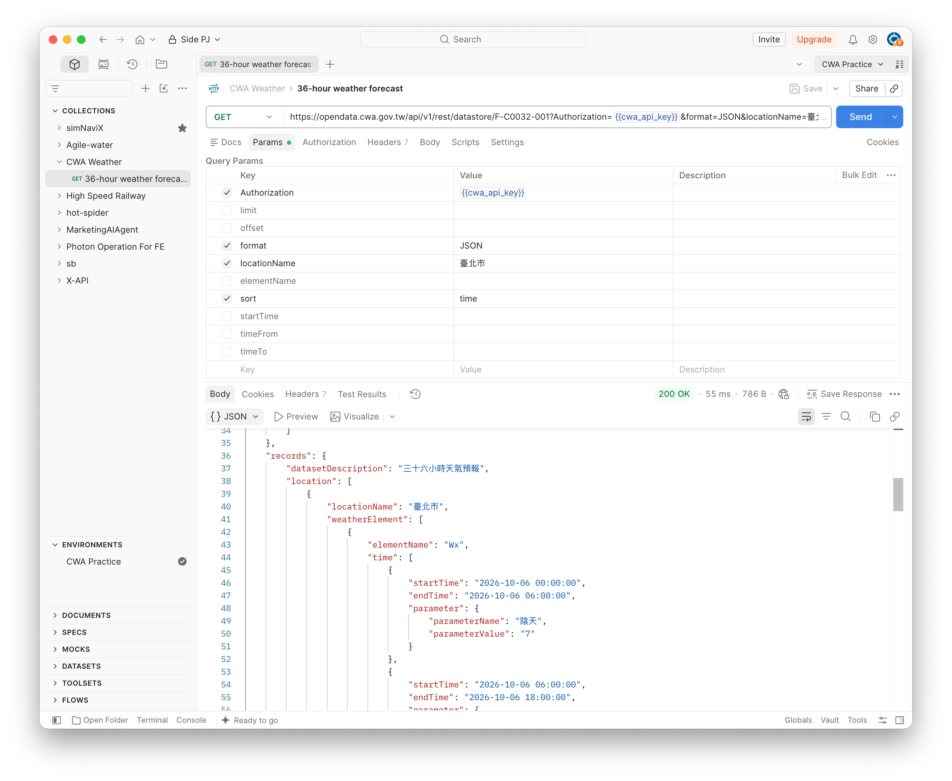
圖 4 Postman 成功回應的狀態與 JSON 內容

2 4 辨識 JSON 欄位與檢查結果
由 records.location 找出 locationName 為臺北市的物件，再依 elementName 找出各個天氣因子。每個因子的 time 陣列包含起訖時間與 parameter。parameterName 通常是字串，溫度與降雨機率使用前需要轉成數值，並保留缺值狀態。
元素 | 取值位置 | 意義與單位
Wx | parameter.parameterName | 天氣現象文字
PoP | parameter.parameterName | 降雨機率，數值單位為 %
MinT | parameter.parameterName | 最低氣溫，數值單位為 °C
MaxT | parameter.parameterName | 最高氣溫，數值單位為 °C
CI | parameter.parameterName | 舒適度描述

氣象資料需以相同 startTime 與 endTime 對齊，不能假設 weatherElement[0] 永遠是 Wx，也不能只把不同元素的 time[0] 任意組合。保留 startTime、endTime，才能確定顯示的各個數值屬於同一段預報。
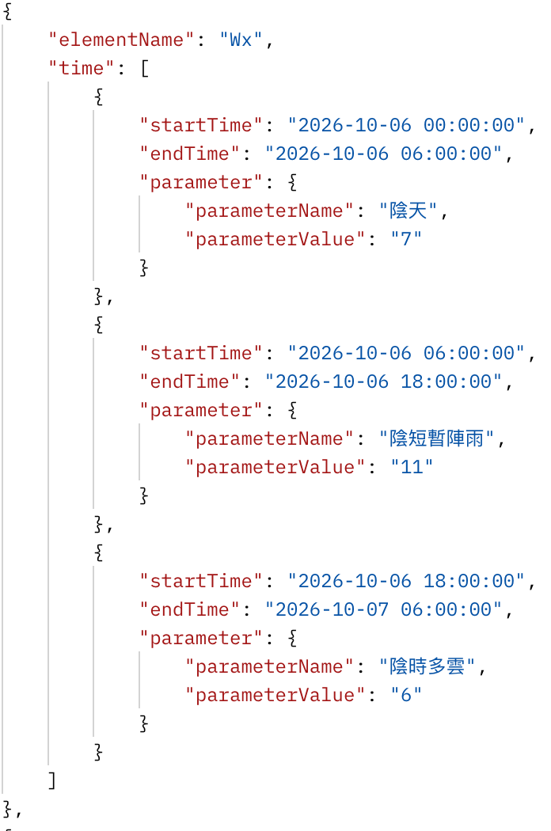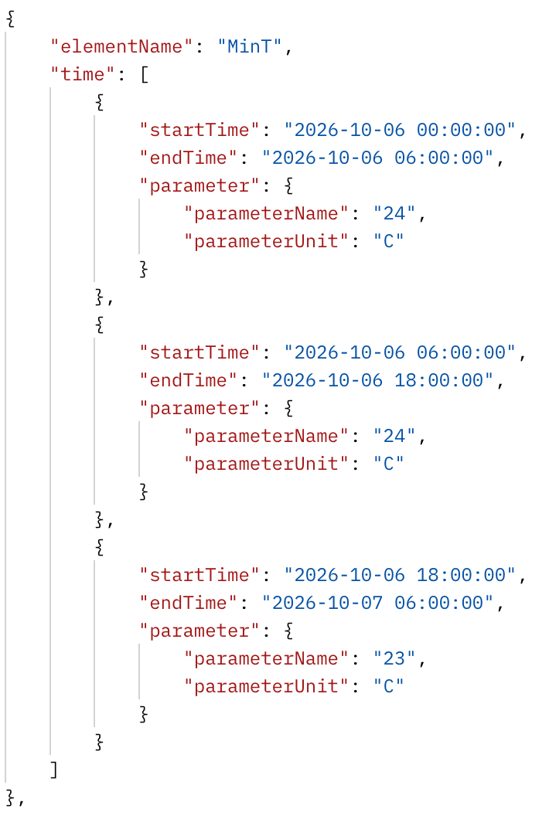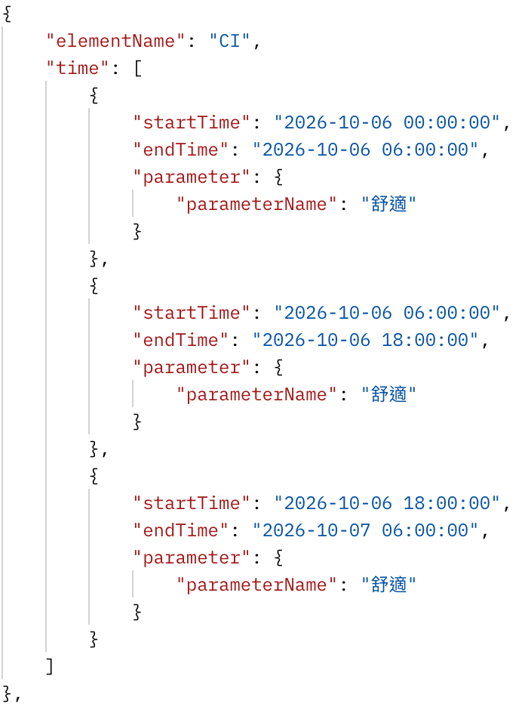
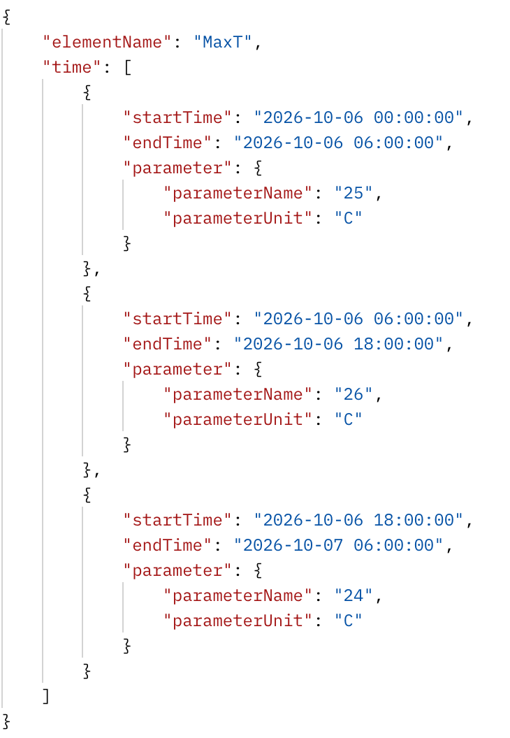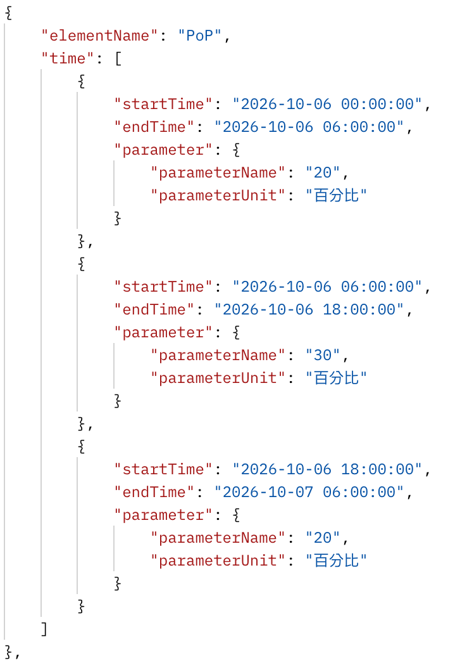
圖 5 同一時段的五個預報元素

三 進階研究與程式實作

3 1 架構與重現環境
進階研究以現有 weather-app 專案為基礎，使用 TypeScript 的 fetch 作為 HTTP client。資料流程為「瀏覽器 → SvelteKit 伺服器 load → 氣象署 API → JSON 解碼與整理 → Svelte 畫面」。授權碼只在伺服器端使用，頁面收到的是已整理的預報資料。[6][7]
檔案 | 責任
src/env.ts | 定義私有 CWA_API_KEY
src/lib/server/weather.ts | 建立 GET 請求、解碼回應與處理錯誤
src/lib/weather.ts | 資料型別、時間與五個預報元素解析
src/routes/+page.server.ts | 取得頁面資料與登記更新依賴
src/routes/+page.svelte | 縣市、預報時段切換與畫面顯示

步驟 7 安裝依賴並設定環境
取得現有完整 weather-app 專案後，在專案根目錄開啟終端機，執行下列指令。在 .env 的 CWA_API_KEY 填入自己的氣象署授權碼，再啟動開發伺服器。Windows 可手動複製 .env.example 並命名為 .env。
依終端機顯示的 Local 網址開啟頁面，預設通常是 http://localhost:5173/。修改 .env 後重新啟動；.env 應由 .gitignore 排除。初次重現先確認 Postman 使用的授權碼可正常查詢，再設定專案。
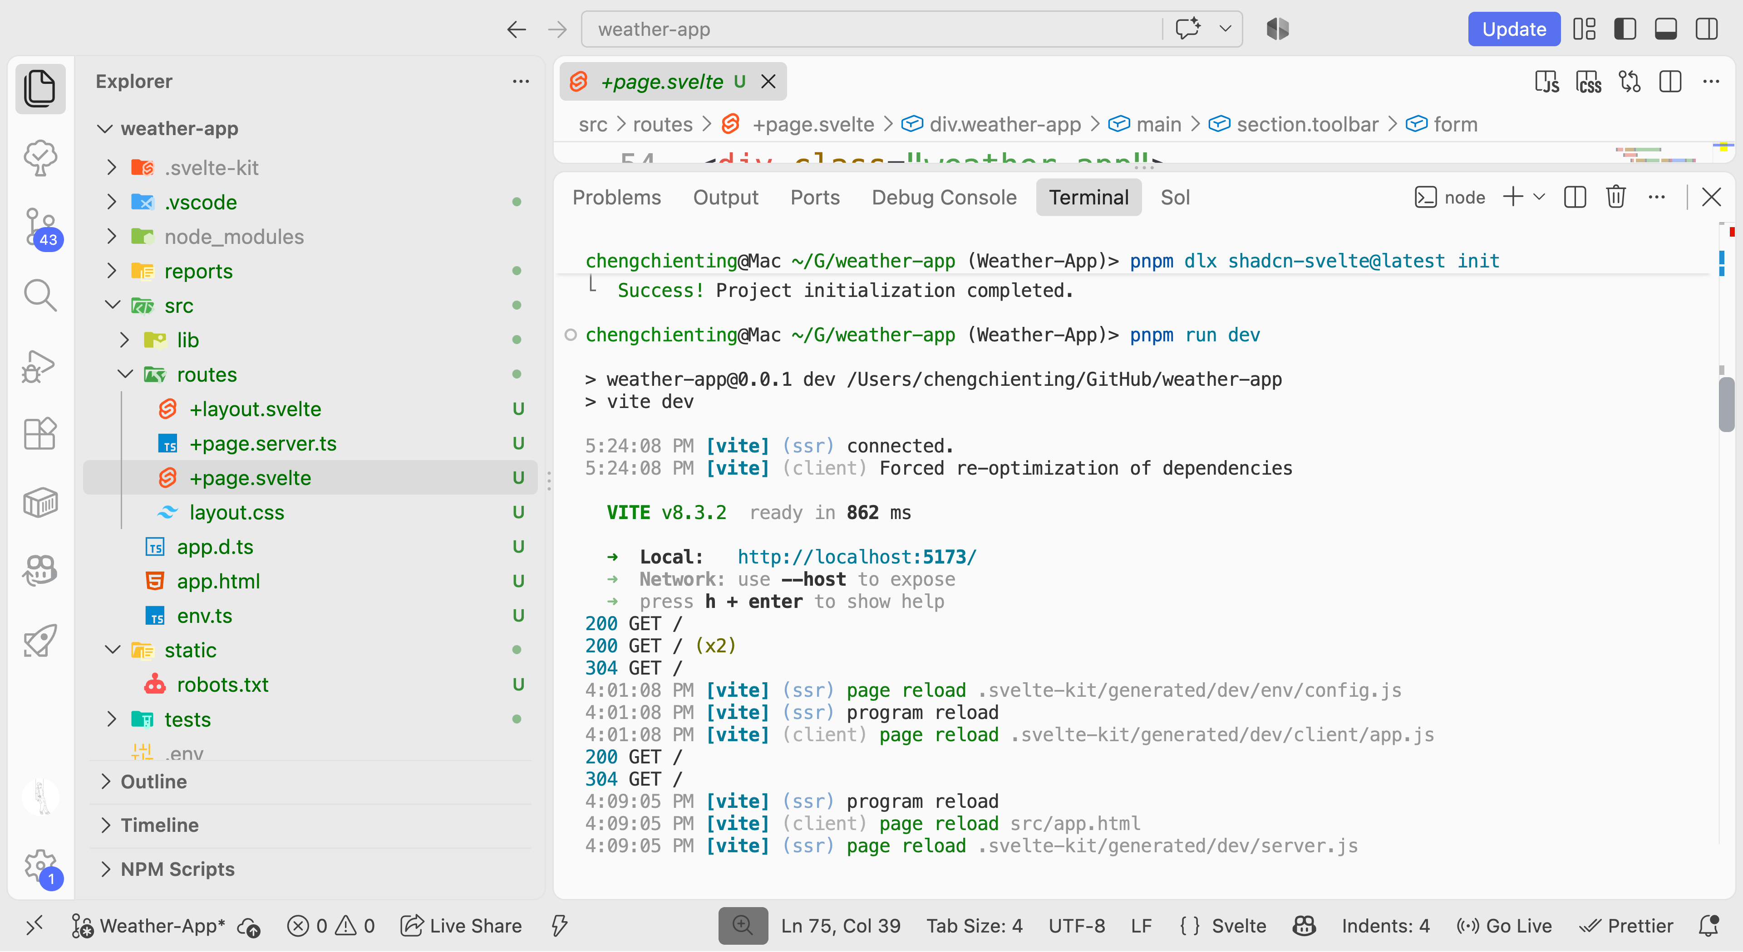
圖 6 專案安裝與開發伺服器啟動

3 2 使用 HTTP client 取得並解碼 JSON
下列為 src/lib/server/weather.ts 的核心流程摘錄，實際專案還包含 ForecastError 與 catch 的錯誤轉換。完整程式以專案檔案為準。此段由伺服器執行，瀏覽器不直接帶授權碼請求氣象署。
import { CWA_API_KEY } from '$app/env/private';
import { parseForecast } from '#lib/weather.js';
export async function getForecast(fetcher: typeof fetch) {
if (!CWA_API_KEY) {
throw new Error('尚未設定授權碼');
}
const url = new URL(
'https://opendata.cwa.gov.tw/api/v1/rest/datastore/F-C0032-001'
);
url.search = new URLSearchParams({
Authorization: CWA_API_KEY,
format: 'JSON',
sort: 'time'
}).toString();
const response = await fetcher(url, {
headers: { Accept: 'application/json' },
signal: AbortSignal.timeout(10_000)
});
if (!response.ok) {
throw new Error('氣象署請求失敗');
}
const payload = await response.json();
const cities = parseForecast(payload);
return { cities, fetchedAt: new Date().toISOString() };
}
fetcher 為 SvelteKit load 提供的 fetch。URLSearchParams 負責 query 編碼；GET 不帶 Body。response.json() 是此實作使用的 JSON decoder，將 HTTP 回應解析成 JavaScript 值；parseForecast() 再驗證結構並整理欄位。兩個步驟分別處理「解碼」與「資料意義」，不能省略後者。
本段不設定 locationName，因此一次取得所有縣市。這與 Postman 的單一縣市練習不同；核對時選取網頁中的臺北市即可。正式實作對 401／403 顯示授權錯誤，對其他非成功狀態、逾時、連線失敗或無法解析的資料顯示可重試訊息，並避免將含金鑰的原始錯誤網址輸出。

3 3 解析需要的變數與時間區間
parseForecast() 先檢查 success、records.location 與必要欄位，再逐一走訪縣市。它以 Map 保存各元素的「完整時間區間 → parameterName」，最後組合為 CityForecast。這比依固定陣列位置取值更能處理元素與時段順序變動。下列為實際資料整理邏輯摘錄。
// 逐筆處理 weatherElement.time，依名稱與區間保存
const key = `${startTime}/${endTime}`;
periods.set(key, { startTime, endTime });
values.set(key, parameterName);
elements.set(elementName, values);
// 在每個區間取出五個元素，缺值保留 null
const get = (element: string) =>
elements.get(element)?.get(key) ?? null;
const period = {
startTime,
endTime,
weather: get('Wx'),
minTemperature: numeric(get('MinT'), -50, 60),
maxTemperature: numeric(get('MaxT'), -50, 60),
rainProbability: numeric(get('PoP'), 0, 100),
comfort: get('CI')
};
numeric() 先處理 null 與空字串，再使用 Number() 轉換，並檢查有限數值與範圍。範例中的氣溫界限是程式的防錯設定，非氣象署對此資料集的保證。不能直接對空字串做 Number() 後當成 0，也不能把缺少的 PoP 顯示為 0%。
timestamp() 將氣象署未含時區的日期時間補上 +08:00；所有畫面使用 Intl.DateTimeFormat 並固定 timeZone: Asia/Taipei。這樣即使讀者在不同時區開啟網站，仍看到臺灣預報時間。結果再依開始時間升冪排序，避免只依上游順序顯示。

3 4 將解析結果傳給頁面
// src/routes/+page.server.ts 的成功流程摘錄
export const load = async ({ fetch, depends }) => {
depends('weather:forecast');
return { ...(await getForecast(fetch)), issue: null };
};
正式專案使用產生的 PageServerLoad 型別，也捕捉 ForecastError 並回傳 issue。頁面使用 PageProps 取得 data，以 $derived 選出縣市與時段，點擊「更新預報」時呼叫 invalidate("weather:forecast") 重新載入。[6]

3 5 在畫面上呈現解析結果
步驟 8 核對縣市與所選時段
開啟本機網址，選擇臺北市，點擊其中一張預報時段卡片。核對天氣現象、最低與最高氣溫、降雨機率及舒適度，確認它們對應同一個起訖時間。此操作完成作業中「解析需要的變數並顯示在畫面」的要求。
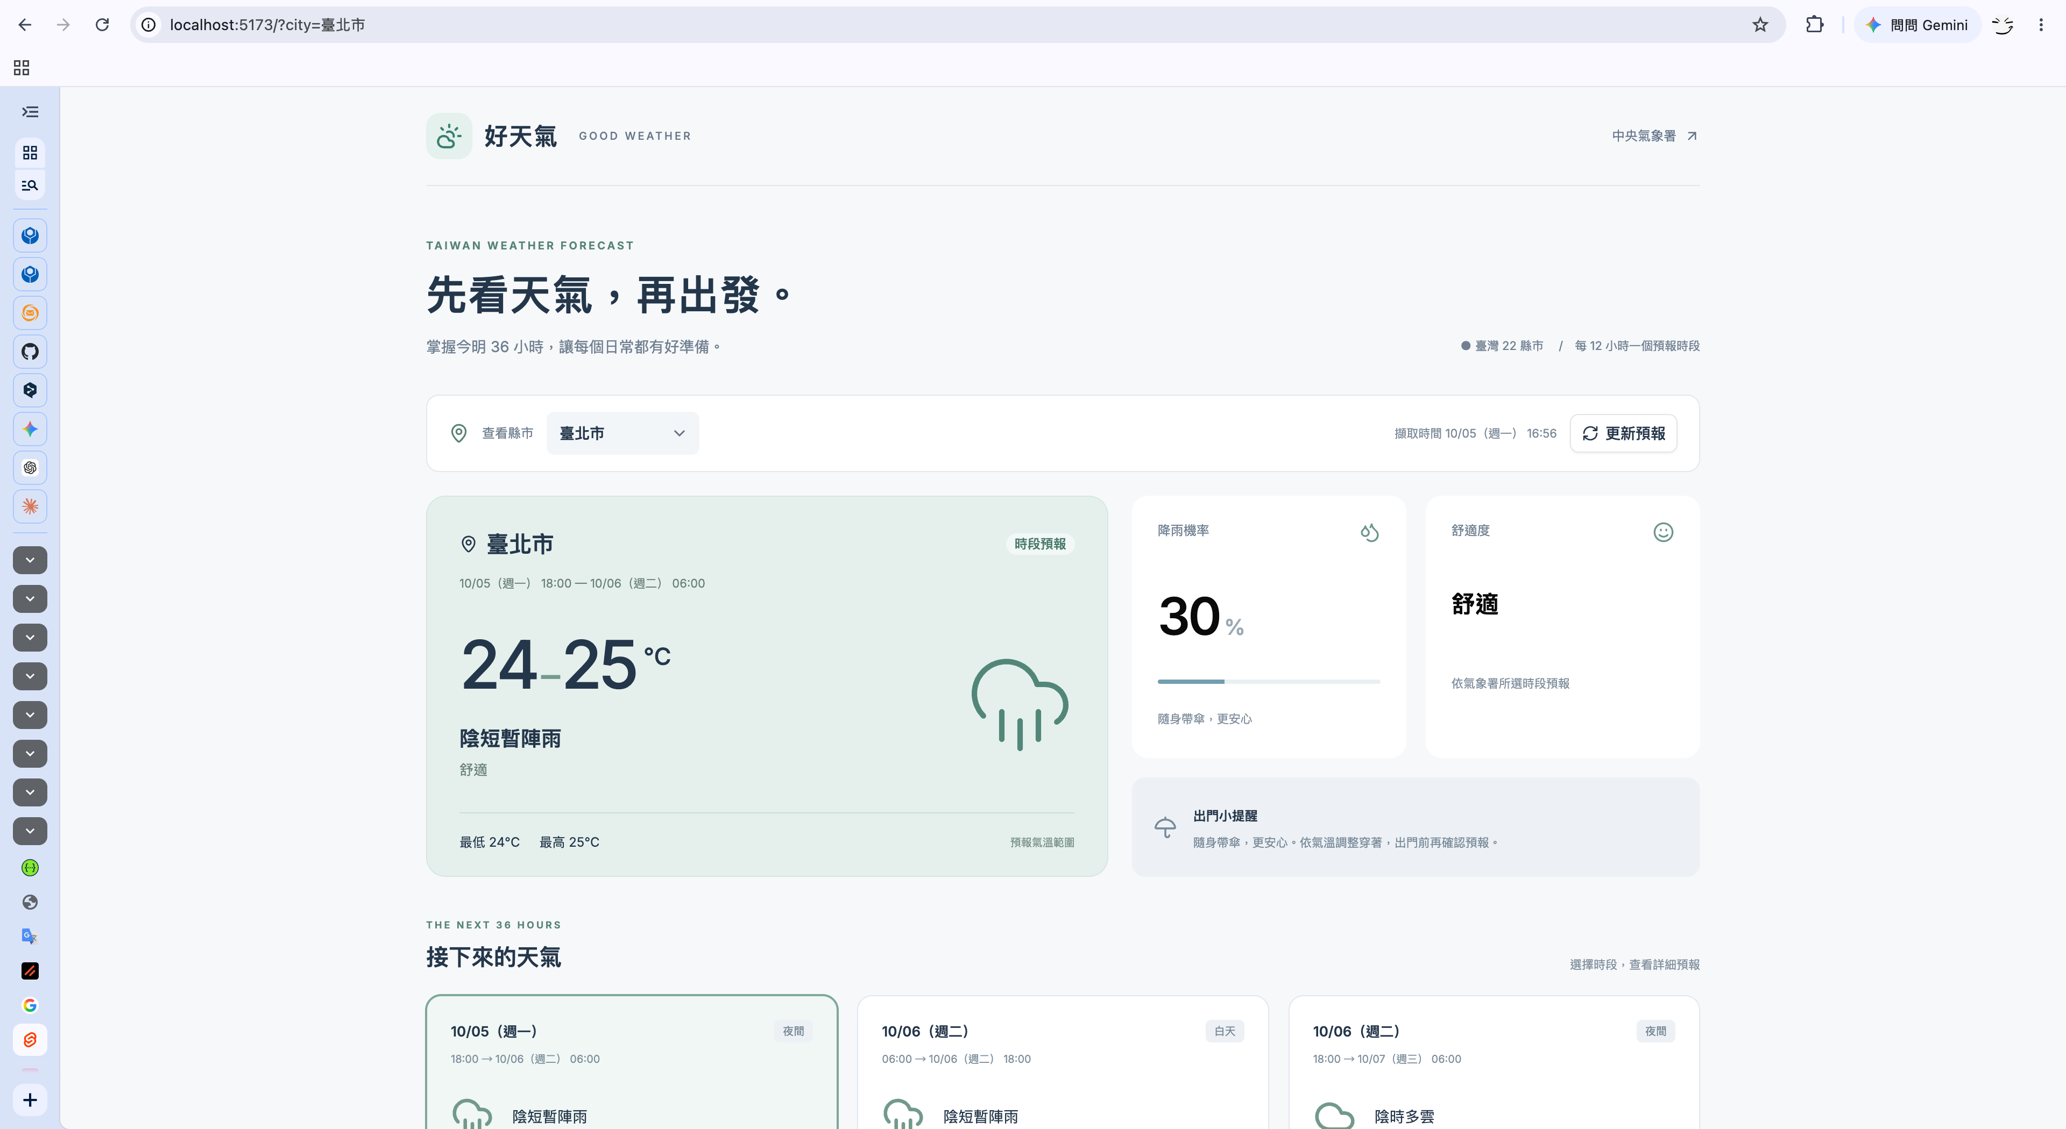
圖 7 桌面版預報結果與時段切換

四 結論與其他提醒事項
本次實作建立了從 API 文件、手動查詢到程式呈現的完整流程。Postman 讓操作者確認端點、參數、狀態碼與原始 JSON；TypeScript 與 SvelteKit 則將相同資料整理為縣市及預報時段，顯示在網頁上。重現的關鍵是使用有效授權碼、正確的正式端點，以及依元素名稱與時間區間取得資料。
本作業選擇畫面呈現作為進階成果，沒有實作資料庫。如果未來要保存預報，可另外規劃縣市、元素、起訖時間與擷取時間的資料表，再處理重複寫入與歷史版本；這是後續延伸，不應當成已完成項目。

5 1 常見問題與排除方法
問題 | 排除方法
回應不是 JSON 或出現 HTML | 確認請求網址包含 /api；不要使用 Swagger 文件頁網址。確認 format=JSON。
授權失敗或 success 不成功 | 檢查 Params 的 Authorization、environment 選取與變數值；重查官方錯誤內容。
查不到預期縣市或資料太少 | 使用官方縣市名稱，檢查 locationName、elementName 與其他篩選；必要時移除篩選重試。
專案顯示未設定授權碼 | 檢查根目錄 .env 與 CWA_API_KEY，重新啟動 pnpm dev。
同時段的數值對不起來 | 確認完整起訖時間相同；兩次擷取間可能有新預報，重新取得資料後核對。

5 2 資料與文件維護提醒
預報資料會更新，之後重做實驗的天氣與數值不會完全相同。報告應保存操作日期、原始 JSON 與當次截圖，驗證結構及解析方法，而不是要求每次數值一致。畫面的擷取時間是程式取得資料的時間，不等於氣象署發布時間；本 API 也不代表即時觀測。
段落正文統一使用首行縮排兩個中文字，標題、程式碼、圖說與表格不使用正文縮排。插圖時鎖定長寬比，避免裁掉起訖時間或重要欄位；公開提交前遮蔽授權碼，並檢查分享的 collection、environment 與 URL 不含秘密資訊。

五 參考資料與提交前確認
官方文件查閱日期為 2026 年 10 月 5 日。操作介面可能隨 Postman 版本調整；請以功能名稱與官方文件為準。本文中的 [1] 至 [7] 對應以下來源。
[1] 中央氣象署 API 線上說明文件
https://opendata.cwa.gov.tw/dist/opendata-swagger.html
[2] 中央氣象署今明 36 小時預報產品說明
https://opendata.cwa.gov.tw/opendatadoc/Forecast/F-C0032-001_002.pdf
[3] Postman 建立與送出 HTTP 請求
https://learning.postman.com/docs/use/send-requests/create-requests/request-basics/
[4] Postman 變數使用說明
https://learning.postman.com/docs/use/send-requests/variables/variables/
[5] Postman 回應資料結構
https://learning.postman.com/docs/use/send-requests/response-data/responses/
[6] SvelteKit 頁面資料載入
https://svelte.dev/docs/kit/load
[7] SvelteKit 私有環境變數
https://svelte.dev/docs/kit/environment-variables

實作來源
weather-app 專案的 README.md、package.json、pnpm-lock.yaml、src/lib/server/weather.ts、src/lib/weather.ts、src/routes/+page.server.ts、src/routes/+page.svelte 與 tests/weather.test.mjs。程式碼摘錄僅供說明；重現以完整專案為準。

提交前確認
□ 封面姓名、學號、課程與教師已補齊。

